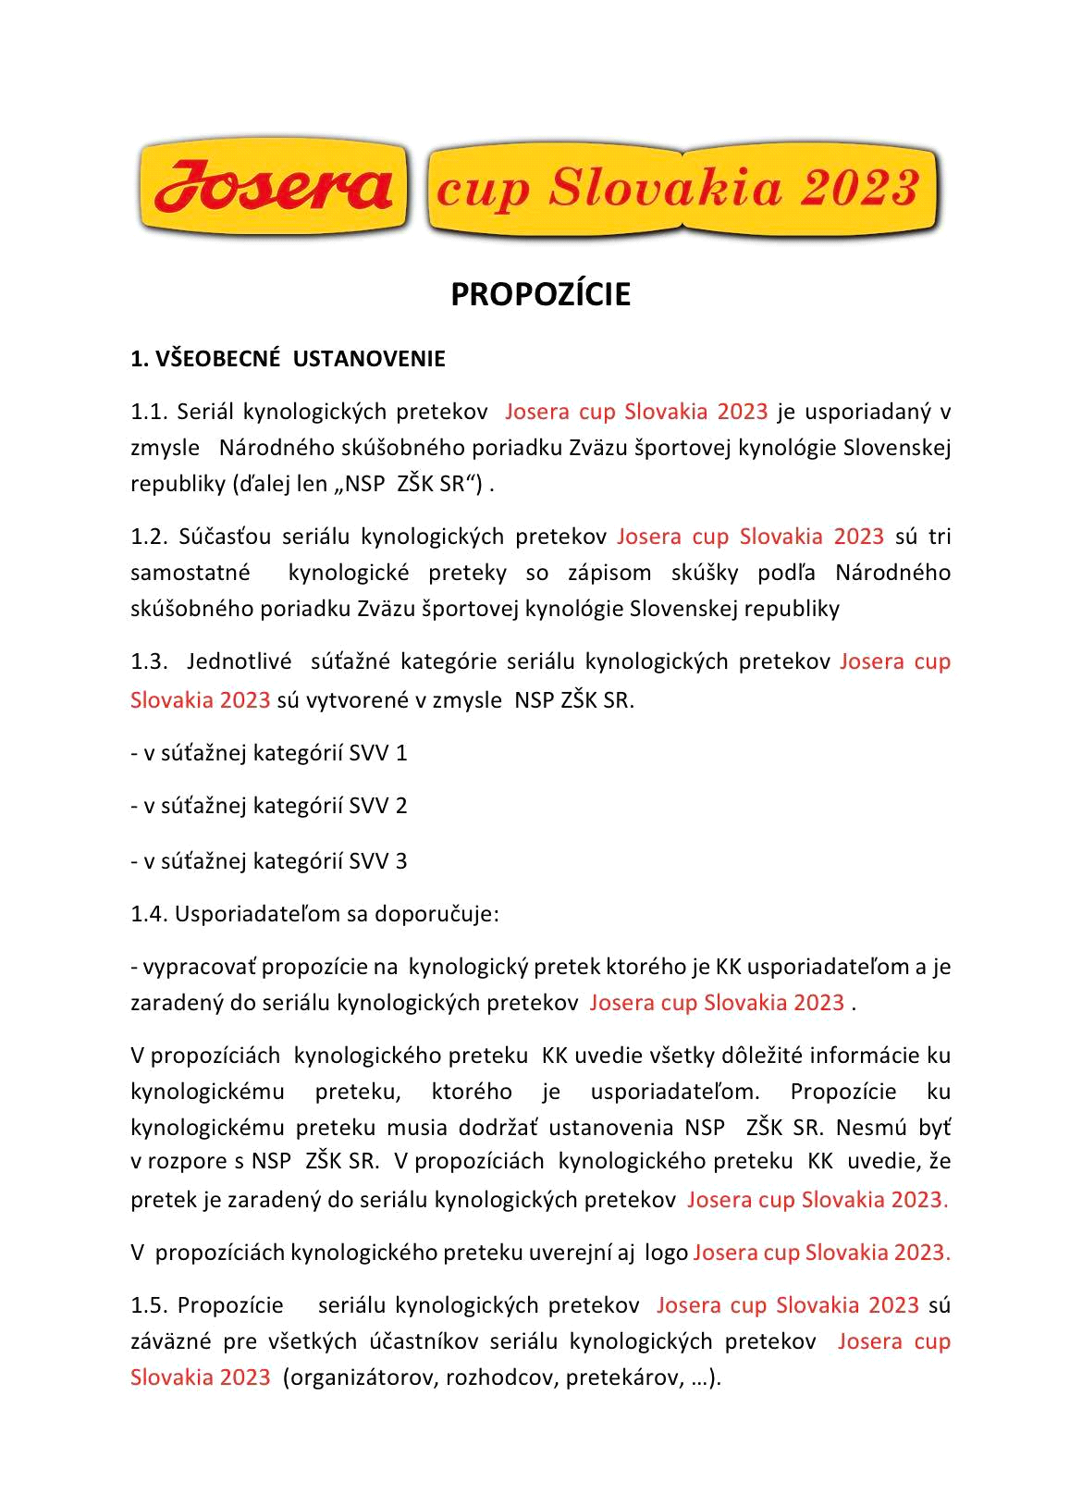

1.6. Na jednotlivé kynologické preteky seriálu kynologických pretekov Josera cup Slovakia 2023 deleguje rozhodcov ZŠK SR.

2. Podmienky účasti psovodov a psov
2.1. Na pretekoch seriálu kynologických pretekov Josera cup Slovakia 2023 sa zúčastňujú psovodi so svojimi psami rôznych plemien. Psovodi musia poznať ustanovenia NSP ZŠK SR a zaväzujú sa ich bezpodmienečne dodržiavať.
2.2. Psovod má právo zúčastniť sa ktoréhokoľvek kynologického preteku seriálu kynologických pretekov Josera cup Slovakia 2023 bez ohľadu na to, či sa zúčastnil predchádzajúcich kynologických pretekov seriálu kynologických pretekov Josera cup Slovakia 2023 alebo sa zúčastní nasledujúcich kynologických pretekoch seriálu kynologických pretekov Josera cup Slovakia 2023 .
2.3. Psovod, ktorý sa zúčastní jedného, alebo viacerých kynologických pretekov zaradených do seriálu kynologických pretekov Josera cup Slovakia 2023 sa automaticky zaraďuje do koncoročného vyhodnotenia seriálu kynologických pretekov Josera cup Slovakia 2023 na základe bodov, ktoré v priebehu roku získa pri účasti na uvedených jednotlivých kynologických pretekoch.
2.4. Psovod sa zúčastňuje seriálu kynologických pretekov Josera cup Slovakia 2023 na vlastnú zodpovednosť, v prípade úrazu, alebo inej zdravotnej ujmy ako aj akejkoľvek inej ujmy nebude od usporiadateľa požadovať žiaden odškodné, bolestné a ani iné náležitosti. Psovod zodpovedá za svojho psa/suku počas celej doby konania kynologického preteku a uhradí všetky škody spôsobené jeho psom /sukou.
2.5. Každý psovod , ktorý má záujem o štart na kynologickom preteku v rámci seriálu kynologických pretekov Josera cup Slovakia 2023 je povinný podať usporiadateľovi minimálne 14 kalendárnych dni pred konaním kynologického preteku riadne vyplnenú a vlastnoručne podpísanú prihlášku a uhradiť v plnej výške štartovné na adresu usporiadateľa uvedenú v propozíciách kynologického preteku. V prihláške uvedie všetky potrebné údaje o sebe a o psovi/suke. V prípade, že psovod – pretekár na pretekoch seriálu kynologických pretekov Josera cup Slovakia 2023 nie je členom v ZŠK SR prostredníctvom KK je štartovné zvýšené o 100 % oproti štartovnému uvedenému v propozíciách jednotlivých kynologických pretekov.
2.6. Každý pretekár, ktorý sa zúčastní čo i len jedného kynologického preteku seriálu kynologických pretekov Josera cup Slovakia 2023 vo svojej vlastnoručne podpísanej prihláške poskytuje usporiadateľovi kynologického preteku súhlas so zverejnením svojho mena a priezviska, mena a chovnej stanice psa/suky, názov KK ktorého je členom a výsledkov akých dosiahol na jednotlivých pretekoch a povolenie usporiadateľovi kynologického preteku používať obrazové záznamy z kynologického preteku, na ktorých sa daný pretekár môže objaviť a šíriť ich prostredníctvom akéhokoľvek typu materiálu.
2.7. V jednotlivých súťažných kategóriách (SVV 1, SVV 2, SVV 3 ) získava psovod body s tým istým psom v priebehu roka. Ak v priebehu roku dôjde k výmene psovoda, alebo psa, začína nová dvojica znovu získavať body.
2.8. Psovodovi, ktorý so svojím psom absolvuje prvý pretek seriálu kynologických pretekov Josera cup Slovakia 2023 v nižšej súťažnej kategórii a v priebehu kynologickej sezóny úspešne absolvuje skúšku vyššieho stupňa v zmysle NSP, môže nastúpiť v priebehu kynologickej sezónny v ktorej dosiahol skúšku vyššieho stupňa v zmysle NSP do nižšej súťažnej kategórie v ktorej Josera cup Slovakia 2023. Body získané v jednotlivých pretekoch seriálu kynologických pretekov Josera cup Slovakia 2023 v nižšej súťažnej kategórií sa nemôžu prenášať do seriálu kynologických pretekov GRAND PRIX SLOVAKIA 2022 do vyššej súťažnej kategórie.
2.9. V súťažnej kategórií SVV1 sa jednej dvojici započítavajú body do seriálu kynologických pretekov Josera cup Slovakia 2023 maximálne len v priebehu dvoch kynologických sezón. Ak dôjde k výmene psovoda, môže sa novovzniknutej dvojici započítavať do seriálu kynologických pretekov Josera cup Slovakia 2023 ďalší rok. Jeden pes v súťažnej kategórií SVV1 môže získavať body a súťažiť v seriály kynologických pretekov Josera cup Slovakia 2023 max .3 roky.
2.10. V súťažnej kategórii SVV2 a SVV3 žiadne časové obmedzenie neplatí. Je bezpodmienečne potrebné dbať a dodržiavať ustanovenie bodu 2.8. propozícií GRAND PRIX SLOVAKIA 2022
2.11. Na pretekoch seriálu kynologických pretekov Josera cup Slovakia 2023 sa môžu zúčastňovať len zdravé jedince, ktoré spĺňajú veterinárne predpisy platné na území Slovenskej republiky.

3. Kalendár pretekov seriálu kynologických pretekov Josera cup Slovakia 2023
3.1.
SVV 1 – 3 preteky
Dátum konania pretekov | Usporiadateľ a miesto konania pretekov
13. 5. 2023 | 19.ročník preteku KŠK Tekovská Breznica  KŠK Tekovská Breznica  +  tímová súťaž dvojíc  Areál KŠK Tekovská Breznica  p.Jozef Juhás , 0905 826 429, e-mail: juhas.jozef1@gmail.com  Uzávierka prihlášok: 26. 4. 2023
2. - 3. 9. 2023 | Národný pohár Zbehy 2023  +  Majstrovstvá Slovenska ZŠK SVV 3 2023  MKK Zbehy  Areál MKK Zbehy  p. Stanislav Žákovič, 0905 543 692,  e- mail: romanlacus@zoznam.sk  Uzávierka prihlášok: 19. 8. 2023
23. 9. 2023 | Pretek O putovný pohár KK Nitrica  KK Nitrica  Futbalové ihrisko Nitrica  p. Jozef Hudca, 0908 779 082, e-mail: jozef.hudca@gmail.com  Uzávierka prihlášok: 19. 9. 2023

SVV 2 – 3 preteky
Dátum konania pretekov | Usporiadateľ a miesto konania pretekov
13. 5. 2023 | 19.ročník preteku KŠK Tekovská Breznica  KŠK Tekovská Breznica  +  tímová súťaž dvojíc  Areál KŠK Tekovská Breznica  p.Jozef Juhás , 0905 826 429, e-mail: juhas.jozef1@gmail.com  Uzávierka prihlášok: 26. 4. 2023
2. - 3. 9. 2023 | Národný pohár Zbehy 2023  +  Majstrovstvá Slovenska ZŠK SVV 3 2023  MKK Zbehy  Areál MKK Zbehy  p. Stanislav Žákovič, 0905 543 692,  e- mail: romanlacus@zoznam.sk  Uzávierka prihlášok: 19. 8. 2023
23. 9. 2023 | Pretek O putovný pohár KK Nitrica  KK Nitrica  Futbalové ihrisko Nitrica  p. Jozef Hudca, 0908 779 082, e-mail: jozef.hudca@gmail.com  Uzávierka prihlášok: 19. 9. 2023

SVV 3 – 3 preteky
Dátum konania pretekov | Usporiadateľ a miesto konania pretekov
13. 5. 2023 | 19.ročník preteku KŠK Tekovská Breznica  KŠK Tekovská Breznica  +  tímová súťaž dvojíc  Areál KŠK Tekovská Breznica  p.Jozef Juhás , 0905 826 429, e-mail: juhas.jozef1@gmail.com  Uzávierka prihlášok: 26. 4. 2023
2. - 3. 9. 2023 | Národný pohár Zbehy 2023  +  Majstrovstvá Slovenska ZŠK SVV 3 2023  MKK Zbehy  Areál MKK Zbehy  p. Stanislav Žákovič, 0905 543 692,  e- mail: romanlacus@zoznam.sk  Uzávierka prihlášok: 19. 8. 2023
23. 9. 2023 | Pretek O putovný pohár KK Nitrica  KK Nitrica  Futbalové ihrisko Nitrica  p. Jozef Hudca, 0908 779 082, e-mail: jozef.hudca@gmail.com  Uzávierka prihlášok: 19. 9. 2023

3.2. V prípade , že pretek usporiadaný v súťažnej kategórií SVV 3 bude zároveň aj Majstrovstvami Slovenska SVV 3 sa započítavajú do seriálu kynologických pretekov Josera cup Slovakia 2023 len ako jeden kynologický pretek seriálu kynologických pretekov Josera cup Slovakia 2023 .

4. Vyhodnotenie seriálu kynologických pretekov Josera cup Slovakia 2023 .
4.1. Body do seriálu kynologických pretekov Josera cup Slovakia 2023 sa získavajú v každej súťažnej kategórií (SVV 1, SVV 2, SVV 3 ) podľa nižšie uvedenej tabuľky.
Umiestnenie na preteku | Počet bodov do seriálu kynologických pretekov Josera cup Slovakia 2023
1.miesto. | 25 bodov
2. miesto. | 22 bodov
3. miesto. | 19 bodov
4. miesto. | 17bodov
5. miesto. | 16 bodov
6. miesto. | 15 bodov
7. miesto. | 14 bodov
8. miesto. | 13 bodov
9. miesto. | 12 bodov
10. miesto. | 11 bodov
11. miesto. | 10 bodov
12. miesto. | 9 bodov
13. miesto. | 8 bodov
14. miesto. | 7 bodov
15. miesto. | 6 bodov
16.miesto | 5 bodov
17. miesto | 4 body
18. miesto | 3 body
19. miesto | 2 body
20. miesto | 1 bod

4.2. V prípade , že pes /suka/ ktorý /á/ bola diskvalifikovaná na
preteku nesmie mať započítané žiadne body z tohto preteku do celkového hodnotenia seriálu kynologických pretekov Josera cup Slovakia 2023.
4.2. Celkovým víťazom seriálu kynologických pretekov Josera cup Slovakia 2023 sa stáva psovod so svojím psom, ktorý v danom kalendárnom roku dosiahol najvyšší súčet bodov zo všetkých jednotlivých kynologických pretekov zaradených do seriálu kynologických pretekov Josera cup Slovakia 2023 bez ohľadu na počet absolvovaných pretekov.
4.3. V prípade rovnosti bodov na jednotlivých miestach seriálu kynologických pretekov Josera cup Slovakia 2023 rozhoduje:
a, najvyšší súčet bodov zo všetkých kynologických pretekov v seriály kynologických pretekov Josera cup Slovakia 2023 priebehu kynologickej sezónny kde pretekár v každej disciplíne / A,B,C/ dosiahol minimálne 70 bodov
b, najvyšší počet bodov z jedného preteku zaradeného do seriálu kynologických pretekov Josera cup Slovakia 2023 počas celej sezónny kde pretekár v každej disciplíne / A,B,C/ dosiahol minimálne 70bodov
c, najvyšší počet bodov dosiahnutých na jednom preteku zaradeného do seriálu kynologických pretekov Josera cup Slovakia 2023 v oddiely „C“
d, najvyšší počet bodov dosiahnutých na jednom preteku zaradeného do seriálu kynologických pretekov Josera cup Slovakia 2023 v oddiely „A“
e, vek psa/suky - mladší pes/suka obsadí lepšie umiestnenie.
4.4. Vyhlasovanie výsledkov výsledky seriálu kynologických pretekov Josera cup Slovakia 2023 sa uskutoční na poslednom kynologickom preteku zaradenom v seriály kynologických pretekov Josera cup Slovakia 2023 v kynologickej sezónne 2023 v Nitrici dňa 23. 9.2023. Vyhlasovanie výsledkov sa uskutoční samostatne v súťažnej kategórií SVV 1, SVV 2 a SVV 3.

5. Protesty
5.1. Protest proti bodovému hodnoteniu vyhlásenému rozhodcom je neprípustný! Akákoľvek verejná kritika bodového hodnotenia rozhodcu zo strany pretekára bude považovaná za nešportové správanie s následnou diskvalifikáciou pretekára.
Protest možno podať len z formálnych dôvodov – napr. pri porušení ustanovení skúšobného poriadku, nedodržaní ustanovení uvedených v propozíciách súťaže a pod. Protest možno podať len písomnou formou do tridsiatich minút od vzniku príčiny protestu u riaditeľa preteku súčasne so zložením kaucie vo výške 50€.
O oprávnenosti protestu rozhoduje komisia pre protesty v zložení:
– riaditeľ preteku,
– zástupca usporiadateľa preteku,
– hlavný rozhodca.
V prípade zamietnutia protestu pretekára sa kaucia nevracia prepadá v prospech usporiadateľa.

6. Záverečné ustanovenie.
6.1. V prípade porušenia ustanovení NSP ZŠK SR a propozícií seriálu kynologických pretekov Josera cup Slovakia 2023 je usporiadateľ oprávnený vylúčiť psovoda zo súťaže bez nároku na vrátenie štartovného poplatku a v prípade potreby požadovať od psovoda náhradu škody, ktorú spôsobil psovod, alebo jeho pes. Počas celej súťaže je psovod v plnom rozsahu zodpovedný za škody, ktoré spôsobí jeho pes.
